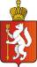

ИРБИТСКАЯ ГОРОДСКАЯ
ТЕРРИТОРИАЛЬНАЯ ИЗБИРАТЕЛЬНАЯ КОМИССИЯ
ул. Революции, 16, каб. 15, г. Ирбит, 623850, тел., факс: (355) 6-29-09, e-mail: igtik@mail.ru

Пресс–релиз
Об итогах заседания Ирбитской городской территориальной избирательной комиссии

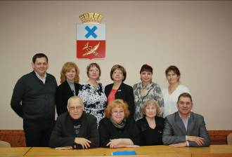

3 сентября 2016 года состоялось
заседание Ирбитской городской
территориальной избирательной
комиссии, на котором рассмотрен
вопрос распределения избирательных бюллетеней и специальных знаков (марок) к ним по выборам депутатов Государственной Думы Федерального Собрания Российской Федерации седьмого созыва и распределены избирательные бюллетени для голосования на выборах депутатов Законодательного Собрания Свердловской области.
Выборы назначены на 18 сентября 2016 года.

Председатель комиссии О.Д. Нурдинова

